
UNIVERSIDADE FEDERAL DE SERGIPE
Centro de Processamento de Dados
Sistema de Gerenciamento de Solicitações de Materiais
Versão 1.0

- Objetivos do Sistema
Gerenciar o processo de solicitações para compra de materiais permanentes para universidade. As solicitações devem ser enviadas através de um projeto e aprovadas pelo setor responsável. Em seguida os materiais aprovados são enviados para o setor responsável pela compra.
- Processo de Negócio
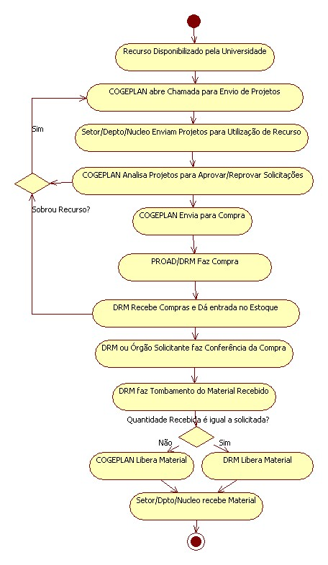
- Principais Funcionalidades do Sistema
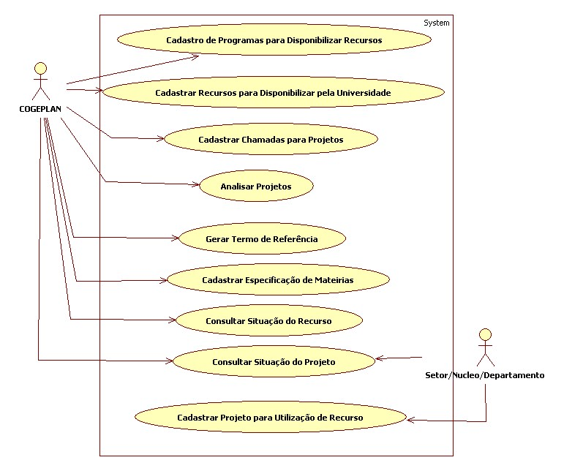
- Plano de Releases
HISTÓRIA | PRIORIDADE | SPRINT | ENTREGAS
Importar Dados e Iniciar Sistema | 100 | 1
Cadastro de Programas para Disponibilizar Recurso | 99 | 1
Cadastro de Recurso | 90 | 1
Implantação e Apresentação |  |  | 11/03/09
Cadastrar Chamadas de Projeto | 80 | 2
Cadastrar Projeto para Utilização de Recurso – Parte 1 | 70 | 2
Implantação e Apresentação |  |  | 01/04/09
Cadastrar Projeto para Utilização de Recurso – Parte 2 |  | 3
Analisar Projetos – Parte 1 | 50 | 3
Implantação e Apresentação |  |  | 22/04/09
Analisar Projetos – Parte 2 | 40 | 4
Gerar Termo de Referencia | 30 | 4
Consultar Situação da Solicitação | 20 | 4
Implantação e Apresentação |  |  | 13/05/09
Cadastrar Especificação de Materiais | 5 | 5
Melhorias | 1 | 5
Implantação e Apresentação | 1 | 5 | 02/06/09

